8.4 Основные уравнения МКТ
8.4.1. Как изменится давление разреженного газа, если среднюю кинетическую энергию теплового движения молекул газа уменьшить в 2 раза и концентрацию молекул газа уменьшить в 2 раза?

8.4.2. Концентрацию молекул одноатомного идеального газа уменьшили в 5 раз. Одновременно в 2 раза увеличили среднюю энергию хаотичного движения молекул газа. В результате этого давление газа в сосуде

8.4.3. Как изменится давление идеального газа, если среднюю кинетическую энергию теплового движения молекул газа уменьшить в 2 раза и концентрацию молекул газа уменьшить в 2 раза?

8.4.4. При неизменной концентрации молекул идеального газа средняя квадратичная скорость теплового движения его молекул увеличилась в 4 раза, при этом давление газа

8.4.5. При неизменной концентрации молекул идеального газа средняя квадратичная скорость теплового движения его молекул уменьшилась в 4 раза. При этом давление газа

8.4.6. При неизменной концентрации молекул абсолютная температура идеального газа была увеличена в 4 раза. При этом давление газ

8.4.7. Если давление идеального газа при постоянной концентрации увеличилось в 2 раза, то это значит, что его абсолютная температура

8.4.8. Если давление идеального газа при постоянной концентрации его молекул уменьшилось в 2 раза, то это значит, что абсолютная температура газа

8.4.9. В результате нагревания идеального газа средняя кинетическая энергия теплового движения его молекул увеличилась в 4 раза. При этом абсолютная температура газа

8.4.10. При увеличении средней кинетической энергии теплового движения молекул в 2 раза абсолютная температура

8.4.11. В результате охлаждения одноатомного идеального газа его давление уменьшилось в 4 раза, а концентрация молекул газа не изменилась. При этом средняя кинетическая энергия теплового движения молекул газа

8.4.12. Какое соотношение справедливо для давления в сосудах с водородом 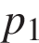 и кислородом 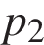, если концентрации газов и среднеквадратичные скорости одинаковы?

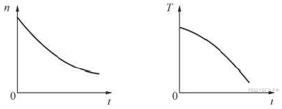
8.4.13. На графиках представлены зависимости концентрации и температуры идеального газа от времени. Из этих зависимостей следует, что давление газа с течением времени...

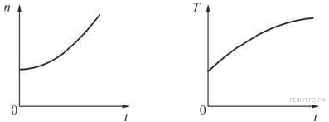
8.4.14. На графиках представлены зависимости концентрации и температуры идеального газа от времени. Из этих зависимостей следует, что давление газа с течением времени...
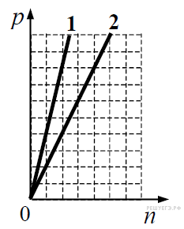
8.4.15. На графике показана зависимость давления от концентрации для двух идеальных газов при фиксированных температурах. Отношение температур Т₂/Т₁ этих газов равно...

8.4.16. Как изменится давление разреженного одноатомного газа, если абсолютная температура газа уменьшится в 2 раза, а концентрация молекул увеличится в 2 раза?

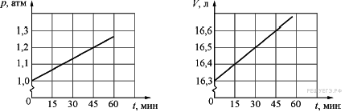
8.4.17. Как изменится давление разреженного одноатомного газа, если при увеличении концентрации молекул газа в 3 раза его абсолютная температура увеличится в 2 раза?

8.4.18. Как изменится давление разреженного газа, если при его нагревании и сжатии абсолютная температура газа и концентрация молекул увеличатся в 2 раза?

8.4.19. Плотность ≈ 0,18 кг/м³ при нормальном атмосферном давлении и температуре 0 °С имеет... (название газа)

8.4.20. При неизменной плотности одноатомного идеального газа давление этого газа увеличивают в 4 раза. При этом среднеквадратичная скорость движения его атомов

8.4.21. При неизменном давлении одноатомного идеального газа среднеквадратичная скорость движения его атомов увеличилась в 4 раза. При этом плотность этого газа

8.4.22. На графиках приведены зависимости давления p и объёма V от времени t для 0,2 молей идеального газа. Чему равна температура газа в момент t = 30 минут?
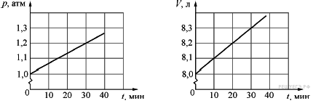

8.4.23. На графиках приведены зависимости давления p и объёма V от времени t для 0,4 молей идеального газа. Чему равна температура газа в момент t = 45 минут?

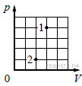
8.4.24. В сосуде находится некоторое количество идеального газа. Как изменится температура газа, если он перейдёт из состояния 1 в состояние 2? Чему равно отношение Т₂ /Т ₁?

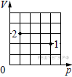
8.4.25. В сосуде находится некоторое количество идеального газа. Как изменится температура газа, если он перейдёт из состояния 1 в состояние 2?
Чему равно отношение Т₂ /Т ₁?

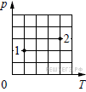
8.4.26. В сосуде находится некоторое количество идеального газа. Как изменится объём газа, если он перейдёт из состояния 1 в состояние 2? Чему равно отношение V₂ /V ₁?

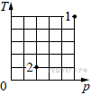

8.4.27. В сосуде находится некоторое количество идеального газа. Как изменится объём газа, если он перейдёт из состояния 1 в состояние 2? Чему равно отношение
V₂ /V ₁?

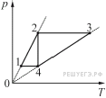
8.4.28. На pT-диаграмме изображены два циклических процесса 1 − 2 − 4 − 1 и 2 − 3 − 4 − 2 , которые проводят с 1 молем одноатомного идеального газа.
На каком из следующих рисунков эти циклические процессы правильно изображены на VT-диаграмме?

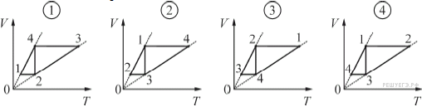
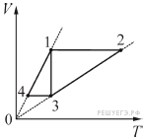
8.4.29. На VT-диаграмме изображены два циклических процесса 1 − 2 − 3 − 1 и 1 − 3 − 4 − 1 , которые проводят с 1 молем одноатомного идеального газа.
На каком из следующих рисунков эти циклические процессы правильно изображены на pT-диаграмме?

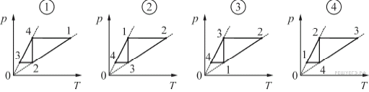

8.4.30. В таблицах приведены значения удельной теплоты парообразования и удельной теплоты плавления трёх веществ.

Вещество Удельная теплота парообразования, кДж/кг  вода 2260  ртуть 293  спирт 906 | Вещество Удельная теплота плавления, кДж/кг  ртуть 12  лёд 330  спирт 105

Согласно этим данным удельная теплота затвердевания воды
1) равна 2260 кДж/кг 2) равна 330 кДж/кг
3) больше чем 330 кДж/кг, но меньше чем 2260 кДж/кг
4) не может быть определена даже приблизительно

8.4.31. В таблицах приведены значения удельной теплоты парообразования и удельной теплоты плавления трёх веществ.

Вещество Удельная теплота парообразования, кДж/кг  вода 2260  ртуть 293  спирт 906 | Вещество Удельная теплота плавления, кДж/кг  ртуть 12  лёд 330  спирт 105

Согласно этим данным удельная теплота конденсации воды

1) равна 2260 кДж/кг
2) равна 330 кДж/кг
3) больше чем 330 кДж/кг, но меньше чем 2260 кДж/кг
4) не может быть определена даже приблизительно

8.5 Средняя кинетическая энергия молекул идеального газа
8.5.1. При понижении абсолютной температуры идеального газа в 1,5 раза средняя кинетическая энергия теплового движения молекул…

8.5.2. При уменьшении абсолютной температуры идеального газа в 4 раза средняя квадратичная скорость теплового движения его молекул…

8.5.3. При повышении абсолютной температуры идеального газа в 2 раза средняя кинетическая энергия теплового движения молекул…

8.5.4. При понижении абсолютной температуры идеального газа в 2 раза средняя кинетическая энергия теплового движения молекул…

8.5.5. При увеличении средней квадратичной скорости теплового движения молекул в 2 раза средняя кинетическая энергия теплового движения молекул…

8.5.6. При уменьшении средней квадратичной скорости теплового движения молекул в 2 раза средняя кинетическая энергия теплового движения молекул…

8.5.7. При увеличении средней кинетической энергии теплового движения молекул в 4 раза их средняя квадратичная скорость…

8.5.8. При уменьшении средней кинетической энергии теплового движения молекул в 4 раза их средняя квадратичная скорость…

8.5.9. При повышении абсолютной температуры одноатомного идеального газа в 2 раза средняя квадратичная скорость теплового движения молекул…

8.5.10. При понижении абсолютной температуры идеального газа в 2 раза средняя квадратичная скорость теплового движения молекул…

8.5.11. При уменьшении средней кинетической энергии теплового движения молекул в 2 раза абсолютная температура…

8.5.12. В результате нагревания неона, температура этого газа увеличилась в 4 раза. Средняя кинетическая энергия теплового движения его молекул при этом…

8.5.13. Газ представляет собой ионизированный гелий (смесь -частиц и электронов). Масса -частицы примерно в 7300 раз больше массы электрона. Во сколько раз средняя квадратичная скорость электронов больше, чем у -частиц? Газ считать идеальным. Ответ округлите до целых.

8.5.14. Средняя кинетическая энергия поступательного движения молекул одноатомного идеального газа, находящихся при температуре +27 °С, равна . Средняя кинетическая энергия поступательного движения молекул одноатомного идеального газа, находящихся при температуре +327 °С, равна…

8.5.15. Средняя кинетическая энергия поступательного движения молекул одноатомного идеального газа, находящихся при температуре +27 °С, равна . В три раза большая средняя кинетическая энергия поступательного движения молекул этого газа будет при температуре...

